Übersicht

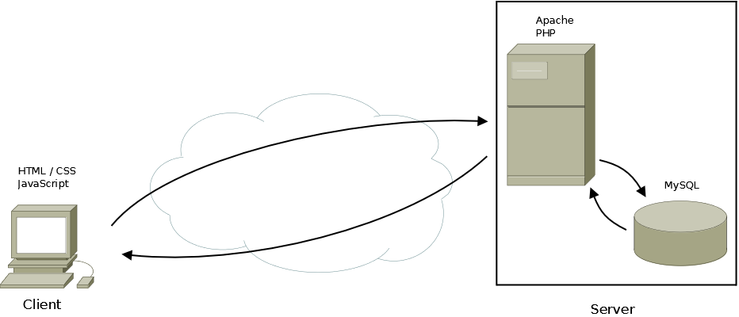
Der Client ruft die Webseite auf. Das Skript wird von Server ausgeführt. Eventuell werden auch Daten aus der Datenbank geholt. Zuletzt schickt der Server die Webseite den Client zurück.

